PROCESO DE GESTIÓN DE FORMACIÓN PROFESIONAL INTEGRAL
Documento de Apoyo No. DA-06 – Simulación de la celda robótica colaborativa en Gazebo integrada con ROS 2.
Nombre del Proyecto Formativo: CELDA ROBÓTICA COLABORATIVA CON VISIÓN ARTIFICIAL INTEGRADA EN ROS 2 (JETCOBOT – NVIDIA JETSON AGX ORIN)
Actividad de Proyecto Formativo: IMPLEMENTAR UNA CELDA ROBÓTICA COLABORATIVA CON VISIÓN ARTIFICIAL Y ROS 2, DE LA SIMULACIÓN AL ROBOT REAL, Y TRANSFERIR EL CONOCIMIENTO AL CENTRO DE FORMACIÓN.
Actividad de Aprendizaje: Simular la celda robótica en Gazebo Fortress con ros2_control y MoveIt 2, verificando que las interfaces de control sean idénticas a las del robot real.
Parte de la transferencia: Parte A – Simulación en el PC.
Equipo de trabajo: PC con Ubuntu 22.04 y ROS 2 Humble. No se usa la Jetson ni se energiza el robot.
Duración Estimada: 1,5 horas.
Sesión: Día 2 – 04/11/2026, 10:00 a.m. – 11:30 a.m.
Relación con la Guía de Aprendizaje: Actividad 3.3.5 (apropiación).

Nombre del participante: ____________________________________ Fecha: ____________________
PARTE A · TRABAJO EN EL PC (SIMULACIÓN):
Todo el trabajo de este documento se hace en el PC con Ubuntu 22.04 y ROS 2 Humble, con el robot simulado (mock y Gazebo) y, cuando se indique, una cámara USB conectada al PC. No se usa la Jetson ni se energiza el robot. Cada bloque de comandos indica Terminal (PC).

1. OBJETIVOS DE APRENDIZAJE
- Explicar la arquitectura de Gazebo (servidor de física, sistemas/plugins, SDF) y su puente con ROS 2.
- Lanzar la celda simulada: mundo, robot, controladores, cámara, MoveIt 2.
- Verificar la equivalencia de interfaces simulación ↔ robot real y ejecutar trayectorias y pick & place simulados.
- Discutir la brecha simulación–realidad (sim-to-real gap) y estrategias para reducirla.

2. FUNDAMENTOS

2.1 Gazebo y su versión para Humble
Gazebo es un simulador 3D de robots con motores de física y renderizado intercambiables [1]. La generación moderna (antes Ignition) se organiza en bibliotecas gz-* y en sistemas (plugins) que se cargan desde el mundo SDF: física, sensores, comandos de usuario, difusión de escena, etc. Gazebo Classic (versión 11) llegó a su fin de vida en enero de 2025, por lo que este curso usa la generación moderna.
Tabla 1. Compatibilidad oficial ROS 2 – Gazebo para Humble [2].
ROS 2 | Gazebo Fortress (LTS) | Gazebo Harmonic (LTS) | Gazebo Ionic / Jetty
Humble (LTS) | Recomendado | Posible, con precaución | No posible

Con sudo apt install ros-humble-ros-gz se instala Gazebo Fortress (ign gazebo, versión 6) y los paquetes ros_gz_sim (lanzar/insertar entidades) y ros_gz_bridge (traducción de mensajes) [2]. La integración con ros2_control para Humble la proporciona ign_ros2_control (gz_ros2_control) [3], que expone las articulaciones simuladas como interfaces de hardware [4].

2.2 Cómo se conecta la celda simulada
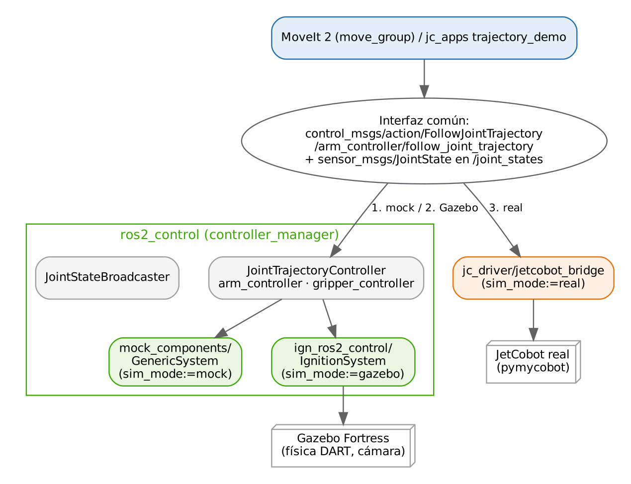
Figura 1. La misma interfaz (FollowJointTrajectory + /joint_states) sirve a mock, Gazebo y robot real; solo cambia el hardware detrás.
Tabla 2. Componentes de la simulación (sim.launch.py).
Elemento | Implementación en robots_ws
Mundo | jc_bringup/worlds/celda.sdf: mesa (plano z = 0), 3 piezas (cubos rojo y verde de 25 mm, cilindro azul de 25 × 30 mm, 15 g), marcador ArUco DICT_4X4_50 id 7 (30 mm), 2 zonas de depósito; paso de física 1 ms.
Plugin de control | <plugin filename="libign_ros2_control-system.so" name="ign_ros2_control::IgnitionROS2ControlPlugin"> en jetcobot.gazebo.xacro, con <hardware><plugin>ign_ros2_control/IgnitionSystem</plugin>.
Inserción del robot | ros_gz_sim create -topic robot_description -name jetcobot.
Puente | /clock, /wrist_camera/image_raw, /wrist_camera/camera_info (Gazebo → ROS).
Cámara | Sensor camera 640×480 a 30 Hz, FOV horizontal 1,047 rad (60°), ruido gaussiano σ = 0,005, marco camera_optical_frame.
Controladores | joint_state_broadcaster, arm_controller, gripper_controller (activados en cadena tras insertar el robot).
Tiempo | Todos los nodos con use_sim_time: true (reloj publicado por Gazebo en /clock).

El factor de tiempo real indica cuán rápido avanza la simulación respecto al reloj de pared:
$RTF=\frac{Δt_{\text{simulado}}}{Δt_{\text{real}}}$ (1)
Con paso de 1 ms, un RTF < 1 indica que el computador no alcanza a simular en tiempo real; los nodos siguen funcionando correctamente porque usan el reloj simulado.

2.3 Brecha simulación–realidad
Ningún simulador reproduce exactamente fricción, holguras, latencias ni la apariencia de las imágenes. Para transferir algoritmos se recomienda: (i) mantener interfaces idénticas (Figura 1); (ii) validar con márgenes (velocidades reducidas, tolerancias); (iii) para visión con aprendizaje profundo, aleatorizar texturas, iluminación y poses en simulación (domain randomization) [7] y re-entrenar con imágenes reales.

3. REQUISITOS
- PC con Ubuntu 22.04 y GPU con OpenGL ≥ 3.3 (el sensor de cámara usa el motor de render ogre2).
- robots_ws con los paquetes incorporados hasta DA-05. Para equipos sin GPU use el mundo celda_sin_camara.sdf (física y control completos, sin imagen).

4. PROCEDIMIENTO PASO A PASO

Paso 0. Incorporar al robots_ws el material de este documento
Los paquetes que usa este documento (jc_description, jc_moveit_config, jc_motion, jc_bringup) ya están en su ~/robots_ws. Solo falta agregar desde el repositorio robots_ws la carpeta de herramientas:
Se incorpora | Qué contiene
tools/ | Scripts de apoyo para la simulación (no son paquetes, no se compilan): fake_detections.py (detecciones simuladas, Paso 5 de este documento), synthetic_camera.py (cámara sintética sin GPU, DA-10) y handeye_auto.py (calibración mano-ojo automática en Gazebo, DA-09).

Terminal (PC)
cd ~/robots_ws && git sparse-checkout add tools

Paso 1. Probar Gazebo por separado
Terminal (PC)
# mundo de ejemplo; cierre la ventana para continuar
ign gazebo shapes.sdf

# 6.x = Fortress
ign gazebo --versions

Paso 2. Lanzar la celda completa
Terminal (PC)
# Gazebo + RViz2 + MoveIt 2 + motion_server
ros2 launch jc_bringup sim.launch.py

# variantes:
# solo Gazebo + controladores
ros2 launch jc_bringup sim.launch.py rviz:=false moveit:=false

ros2 launch jc_bringup sim.launch.py headless:=true world:=celda_sin_camara.sdf

INSERTAR IMAGEN / CAPTURA (por el instructor):
Captura de la ventana de Gazebo con la celda: JetCobot, piezas de colores, marcador ArUco y zonas de depósito.

Paso 3. Verificar la simulación
Terminal (PC)
# 3 controladores 'active'
ros2 control list_controllers

# joint1..6/position [claimed]
ros2 control list_hardware_interfaces

ros2 topic hz /clock

# ≈ 30 Hz (solo con celda.sdf y GPU)
ros2 topic hz /wrist_camera/image_raw

ros2 run rqt_image_view rqt_image_view /wrist_camera/image_raw

Salida obtenida en la validación (Gazebo Fortress 6.16)
joint_state_broadcaster joint_state_broadcaster/JointStateBroadcaster active
arm_controller joint_trajectory_controller/JointTrajectoryController active
gripper_controller joint_trajectory_controller/JointTrajectoryController active

Paso 4. Mover el robot simulado
Terminal (PC)
ros2 run jc_apps trajectory_demo

ros2 service call /jc/move_to_named jc_interfaces/srv/MoveToNamed "{name: observe}"

ros2 run jc_apps square_demo --ros-args -p use_sim_time:=true

Resultado esperado:
trajectory_demo termina con error_code=0 (SUCCESSFUL), igual que en mock y con el robot real simulado: el mismo programa funciona sin cambios en las tres plataformas.

Paso 5. Pick & place simulado con detecciones conocidas
Antes de integrar la visión (DA-10 y DA-12) se valida la manipulación física inyectando la posición conocida del cubo rojo:
Terminal (PC)
python3 ~/robots_ws/tools/fake_detections.py 0.16 -0.06 0.025 &

ros2 run jc_apps pick_place_node --ros-args -p use_sim_time:=true \
--params-file ~/robots_ws/install/jc_bringup/share/jc_bringup/config/celda.yaml

ros2 action send_goal --feedback /jc/pick_place jc_interfaces/action/PickPlace "{label: rojo, use_place_pose: false}"

# pose final del cubo en Gazebo
ign model -m pieza_roja -p

Resultado esperado:
En la validación: success: true, message: 'rojo depositada en (0.02, 0.17)'.
Pose del cubo en Gazebo antes: (0,160; −0,060; 0,0125) m; después: (0,0192; 0,1672; 0,0125) m, es decir, el cubo fue efectivamente agarrado por la física de la pinza y depositado a < 3 mm del objetivo.

Paso 6. Experimentos
- Cambie la fricción de los dedos (mu1, mu2 en jetcobot.gazebo.xacro) a 0,3 y repita el Paso 5. ¿Se resbala la pieza?
- Aumente la masa del cubo a 0,15 kg en celda.sdf. ¿Qué ocurre con el agarre y con el seguimiento de la trayectoria?
- Mida el RTF (barra inferior de Gazebo) con y sin el sensor de cámara.
Tabla 3. Registro de experimentos (diligenciar).
Experimento | Resultado observado | Explicación
μ = 0,3
masa 0,15 kg
RTF con/sin cámara

5. VERIFICACIÓN Y EVIDENCIAS
Tabla 4. Evidencias de la actividad.
# | Criterio | Evidencia
1 | Celda simulada con 3 controladores activos y reloj simulado | Salida del Paso 3
2 | Trayectoria y estados con nombre ejecutados en Gazebo | Registro / video
3 | Pick & place físico del cubo con posición conocida | Pose inicial/final del cubo
4 | Experimentos de fricción/masa analizados | Tabla 3

6. SOLUCIÓN DE PROBLEMAS
Tabla 5. Problemas frecuentes.
Síntoma | Causa probable | Solución
Failed to load system plugin [libign_ros2_control-system.so] | Ruta de plugins no configurada | sim.launch.py agrega IGN_GAZEBO_SYSTEM_PLUGIN_PATH; verifique ros-humble-ign-ros2-control
Gazebo se cierra al iniciar la cámara (OGRE EXCEPTION … X display) | Sin aceleración gráfica / sin pantalla | Usar GPU con controlador propietario o world:=celda_sin_camara.sdf
Spawners esperan indefinidamente | El robot no se insertó | Revisar robot_description y el log de create
Robot 'cae' o vibra | Inercias/ganancias poco realistas | Revisar <inertial>; reducir paso o velocidades
MoveIt: start state out of bounds | Desfase reloj/estado | Todos los nodos con use_sim_time:=true

REFERENCIAS
[1] N. Koenig y A. Howard, "Design and use paradigms for Gazebo, an open-source multi-robot simulator," en Proc. IEEE/RSJ IROS, 2004, pp. 2149–2154, doi: 10.1109/IROS.2004.1389727.
[2] Open Robotics, Gazebo – Installing Gazebo with ROS (tabla de compatibilidad ROS 2/Gazebo). [En línea]. Disponible: https://gazebosim.org/docs/all/ros_installation
[3] ros-controls, gz_ros2_control / ign_ros2_control (Humble). [En línea]. Disponible: https://control.ros.org/humble/doc/gz_ros2_control/doc/index.html
[4] ros-controls, ros2_control Documentation (Humble). [En línea]. Disponible: https://control.ros.org/humble/
[5] S. Chitta et al., "ros_control: A generic and simple control framework for ROS," Journal of Open Source Software, vol. 2, no. 20, p. 456, 2017, doi: 10.21105/joss.00456.
[6] Open Robotics, ROS 2 Documentation: Humble Hawksbill. [En línea]. Disponible: https://docs.ros.org/en/humble/
[7] J. Tobin et al., "Domain randomization for transferring deep neural networks from simulation to the real world," en Proc. IEEE/RSJ IROS, 2017, pp. 23–30, doi: 10.1109/IROS.2017.8202133.
[8] J. R. Cháux Cedeño, robots_ws – paquetes ROS 2 del curso (repositorio en GitHub, licencia Apache-2.0), 2026. [En línea]. Disponible: https://github.com/jchauxdev/robots_ws

